Blue Whale®

Миксер - усилвател за
100V системи

МОДЕЛ:
BW-160В
BW-1120В
BW-1240В
BW-1360В

ВНИМАНИЕ: Преди да се заемете със свързването, работата или настройката на този усилвател, моля прочетете тези инструкции взимателно и запазете ръководството

ОСОБЕНОСТИ:

- 3 микрофонни входа, 2 AUX входа и 1 AUX изхода за връзка;

- Входове за говорители с трансформаторен изход 4/16 Ohm, 70V и 100V;

- Функция автоматично затихване;

- Индивидуален контрол на звука;

- Тонкоректор за ниски и високи звукови честоти

- Светодиодна индикация за бързо и лесно наблюдение на нивото на звука;

- Защита против късо съединение и наличие на аларма;

ПРЕДПАЗНИ МЕРКИ:

- Не блокирайте вентилационните отвори;

- Усилвателят не бива да бъде поставян на места:

  - С лоша вентилация;
  - Изложен на пряка слънчева светлина;
  - С висока заобикаляща температура или в близост до топлоотделящи тела;
  - С високи влажност или ниво на запрашеност;
  - Податливи на вибрация;

- Убедете се, че захранващият извод отговаря на щепсела на изделието;

- Не използвайте усилвателя, ако захранващият кабел е протрит или прокъсан;

- Винаги свързвайте заземяването на усилвателя със заземяването на ел. мрежата;

- Ако засвири аларма докато е включено захранването и се подава сигнал, това означава че изходът е даден на късо. Моля изключете и отстранете проблема, след това включете отново;

ФУНКЦИЯ АВТОМАТИЧНО ЗАТИХВАНЕ НА ЗВУКА:

Този усилвател притежава фунция на затихване на звука . Мик2, Мик3, AUX1 и AUX2 автоматично затихват от Мик 1 ( Сигнала от Мик 1 е приоритетен). Внимание: нивото може да се наглася от 0 до -30dB, от потенциометъра, монтиран на задния панел. При доставката нивото е нагласено на-30dB

ПРЕДЕН ПАНЕЛ КОНТРОЛНИ ФУНКЦИИ:

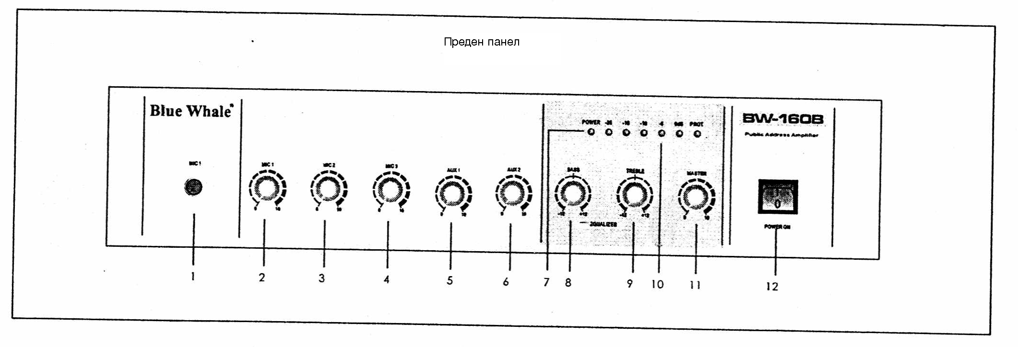
- Вход на микрофон 1 | - Ниво на звука – мик1
- Ниво на звука – мик2 | - Ниво на звука – мик3
- Ниво на звука – AUX1 | - Ниво на звука – AUX1
- Индикатор за захранването | - Контрол на ниските
- Контрол на високите | - Индикатор следящ нивото
- Основен контрол на звука | - Бутон за включване

ЗАДЕН ПАНЕЛ КОНТРОЛНИ ФУНКЦИИ:

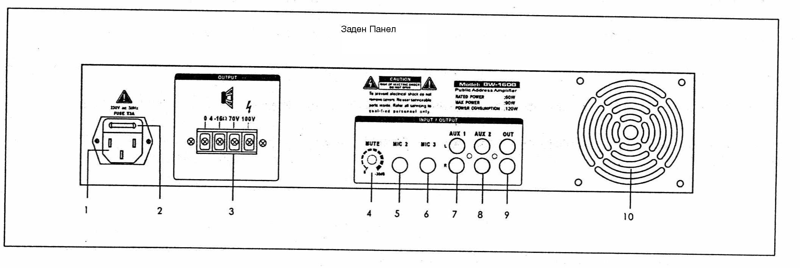
1) Гнездо за захранващ кабел; | 7) Вход - AUX1;
2) Предпазител; | 8) Вход - AUX 2;
3) Изход 4/16 Ohm, 70V или100V; | 9) Изход - AUX;
4) Регулируемо затихване | 10) Вентилатор;
5) вход за микрофон 2

6) вход за микрофон 3

СВЪРЗВАНЕ НА ГОВОРИТЕЛИ:

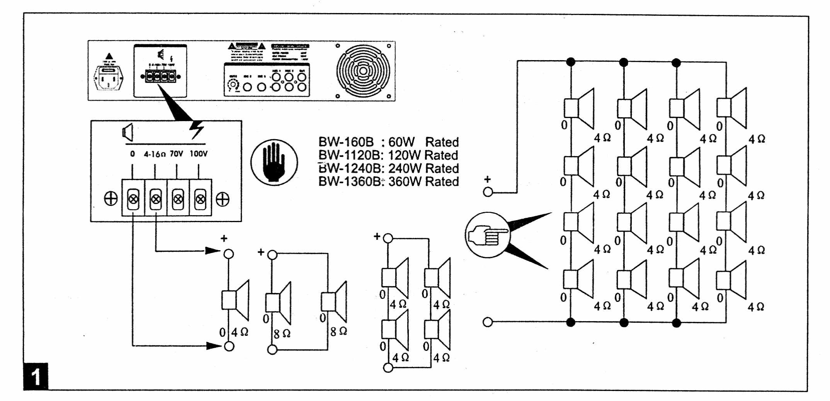

Нискоимпедансните говорители се свърват кръстасона на 0 и на 4 Оhm терминали в серия или паралелно така че общият им импеданс да е равен или по-голям от 4 Оhm

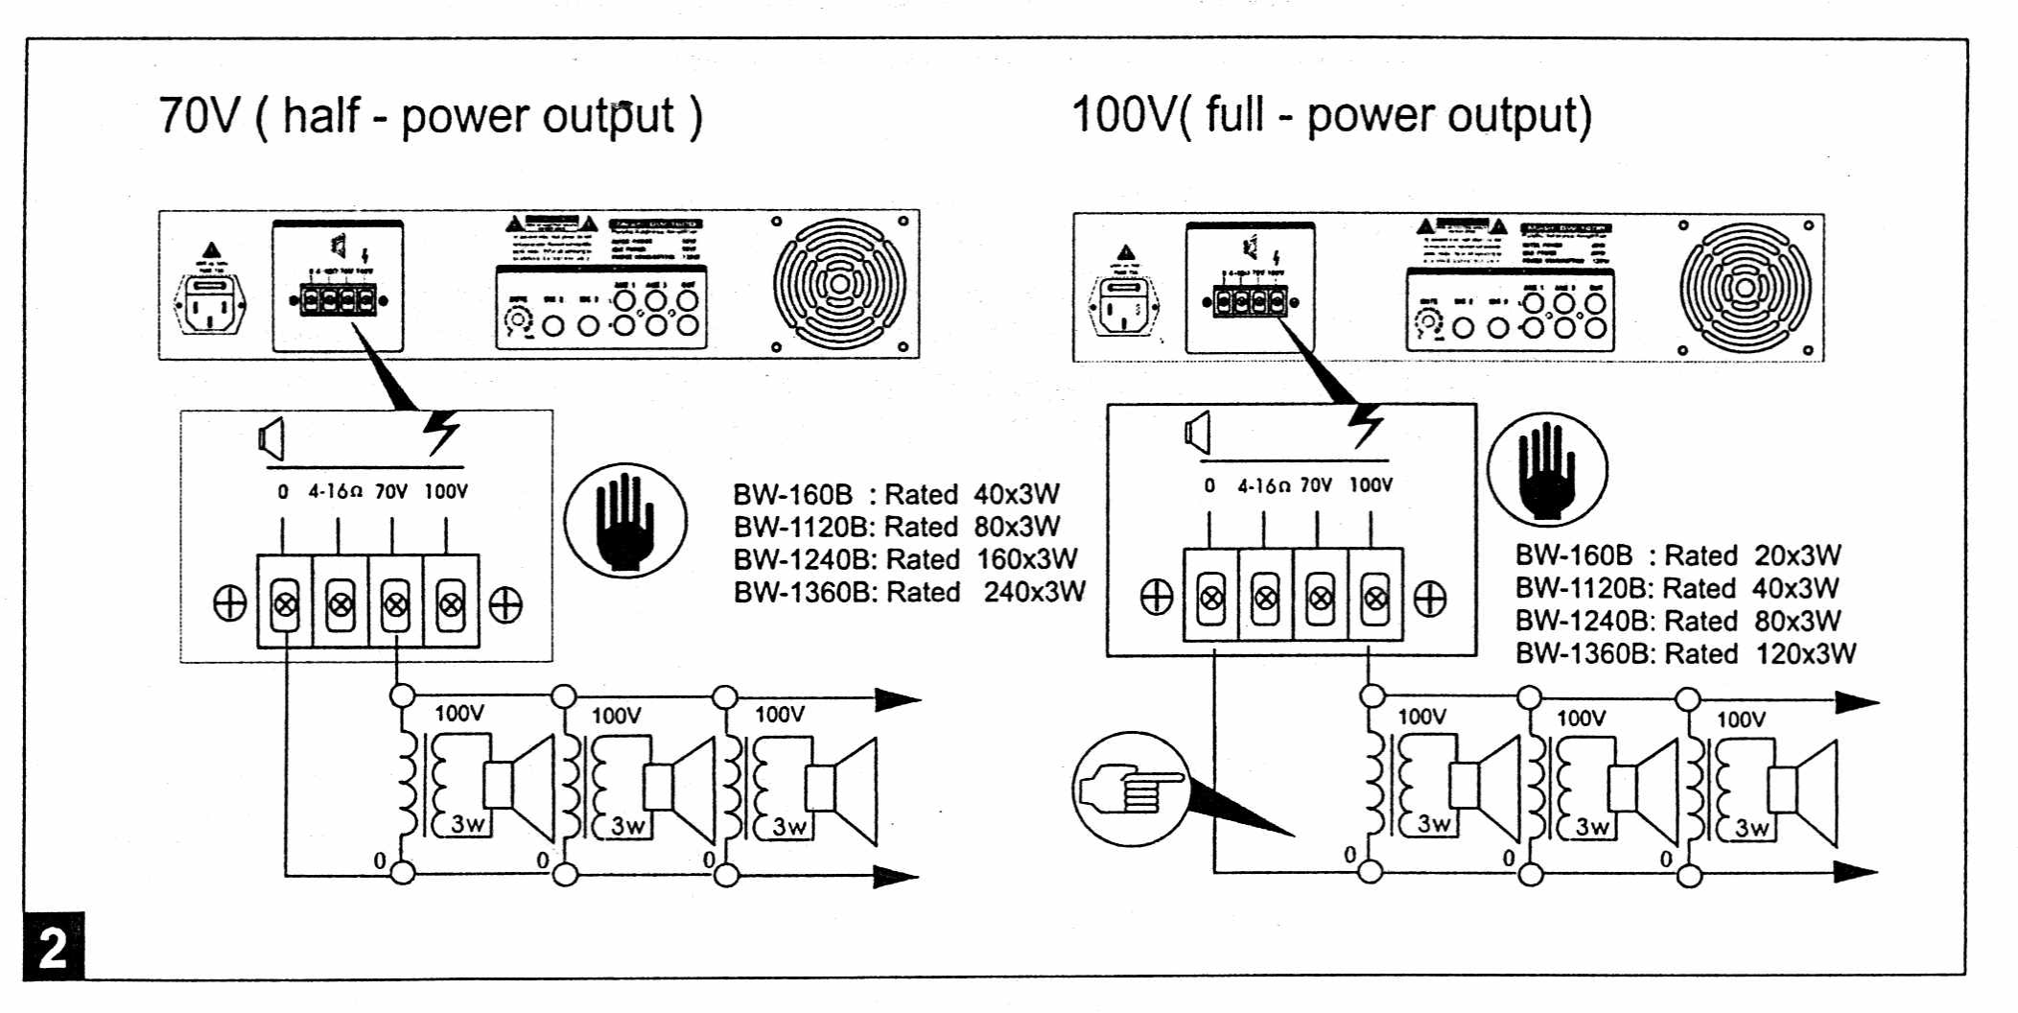

Трансформаторната двойка усилвателни изходи може да управлява говорители с 100 V линия.

СВЪРЗВАНЕ:
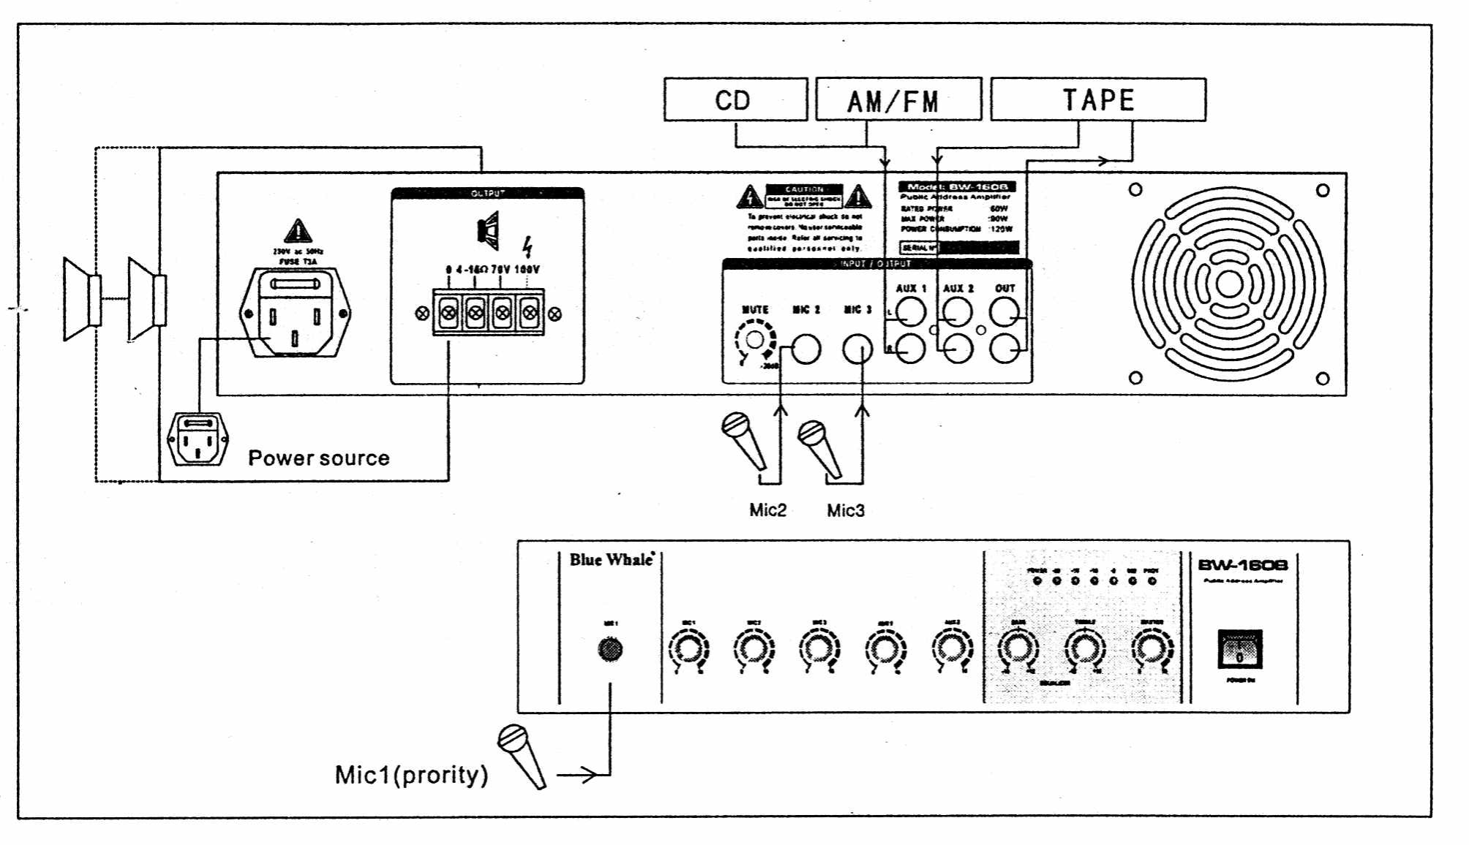

- Микрофония входнящ конектори са реализирани с 1/4" инчов жак, на задният панел на усилвателя;

- AUX Входните и изходни конектори са за RCA конектор;

- Говорителите се свързват с щифт тип “банан”;

- Усилвателят е предназначен за захранване на 70V или 100V говорители. Уверете се, че максималната мощност на говорителите съответства на поддържаната от усилвателя мощност;

- Ниско импедансният изход 4 Ohm е предназначен за свързване на мониторен високоговорител с импеданс 4-8 Ohm;

ТЕХНИЧЕСКИ ХАРАКТЕРИСТИКИ:

 | BW-160В | BW-1120В |  | BW-1240В | BW-1360В
Гл. захранване | 220-240V / 50-60Hz
Консумация | 120W | 240W |  | 480W | 720W
Изходяща мощност | 60W | 120W |  | 240W | 360W
Максимална Изходяща мощност | 90W | 180W |  | 360W | 540W
Изходящо регулиране | < 3 dB
Изкривяване | < 0.1% при 1000Hz, 1/3 rated номинална изходяща мощност
Честота | 100Hz ~ 16kHz ± 3dB
Изводи | 4~16Ω, 70V 100V
Изводи | 600 Ω 1V ( 0dBV )
Входове | Мик 1,2,3:600 , 6mV
Входове | AUX 1,2 10K Ω, 250mV
S/N ratio | Мик 1,2,3 ≥66dB
S/N ratio | AUX 1,2 ≥ 70dB
Kонтрол на звука | Ниски ± 10dB при 100Hz
Kонтрол на звука | Високи ± 10dB при 10000Hz
Защити | Предпазител, DC Волтаж, Претоварване и късо напрежение
Заглушаваща функция | 0~ -30dB
Размери  (Ш хВ хД ) | 440 х 92 х 330 мм
Тегло | 11 кг |  | 13кг | 14кг | 16кг

